文字处理使用教程
一、Word操作
1.在Windows中添加常用输入法
解决办法是右键单击输入法图标，单击设置，如图1。
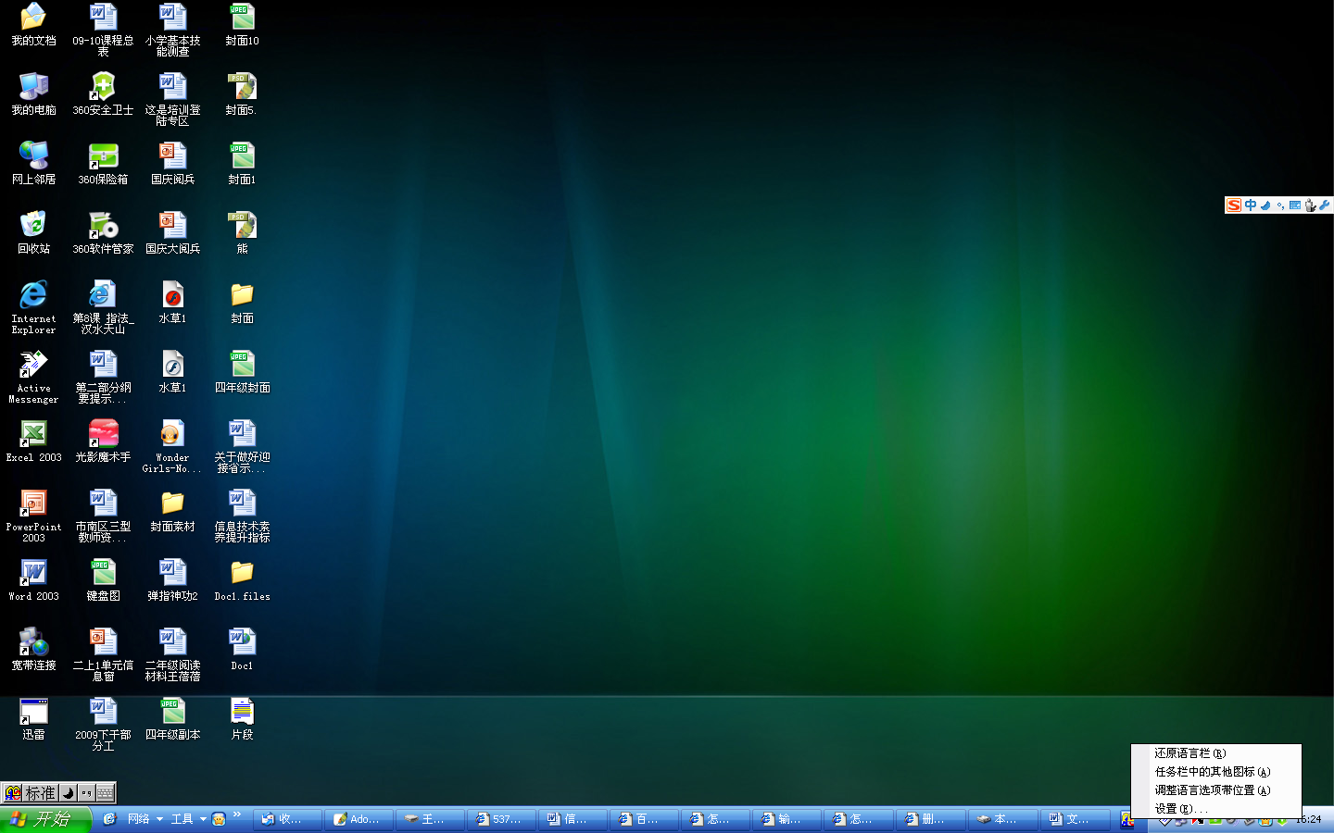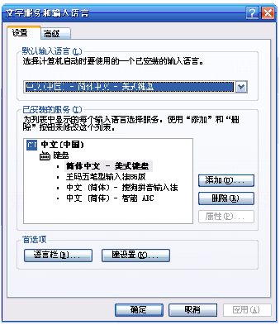
（图1） （图2）
在图2中单击“键设置”按钮，在图3中单击“更改按键顺序”按钮。
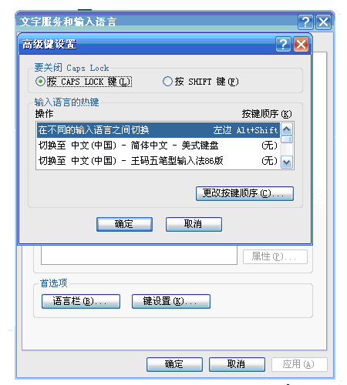
（图3）
在图4中选中“切换输入语言”和“切换键盘布局复选框”打钩，最后按照个人习惯设置左手ALT或右手ALT，连续单击确定按纽退出即可。
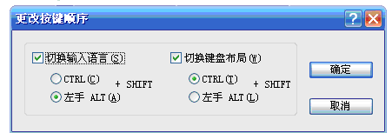
（图4）
在windows中删除输入法
右键单击输入法图标，单击设置，如图5。
（图5）
在"已安装的服务"中选中要删除的输入法，单击删除即可，如图6。
（图6）
2.在任务栏显示语言栏
在任务栏单击鼠标右键，弹出快捷菜单，把鼠标指针移动到工具栏上，如图7。会弹出子菜单，看看其中的语言栏有没有被选中，如果没有选中，单击选中语言栏即可，如图8。

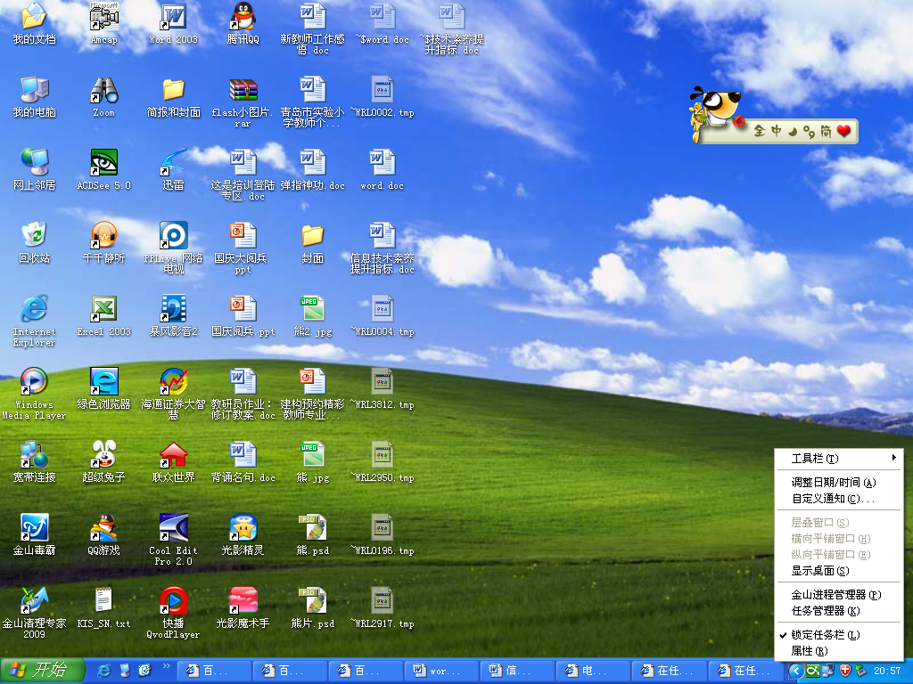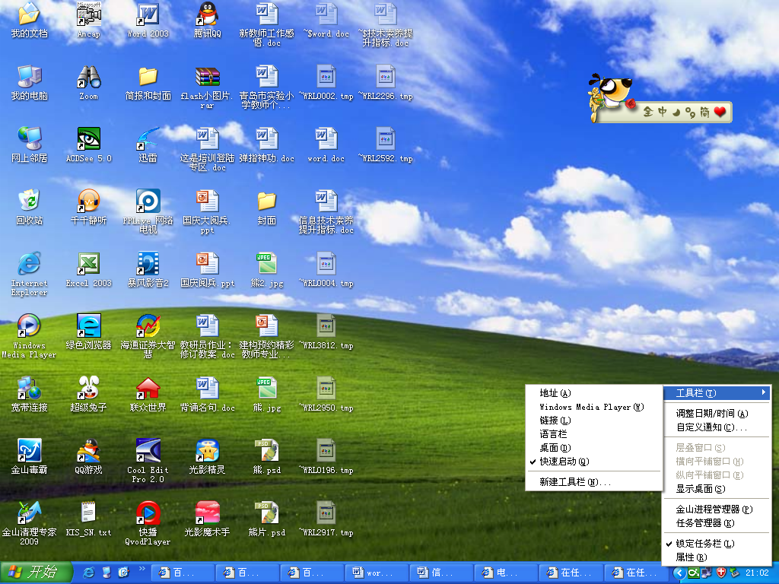
（图7） （图8）
2.关闭语言栏
右键单击输入法图标，单击设置。单击语言栏按钮。取消勾选在桌面上显示语言栏即可，如图9。
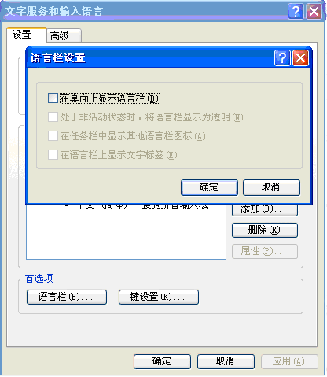
（图9）
3.输入法的快捷输入；在多种输入法之间切换的快捷键；中英文输入法之间切换的快捷键
中文输入法之间切换——ctrl+shift
中英输入法切换是——ctrl+空格
4.输入特殊符号
单击菜单栏中的“插入”，单击下拉菜单中的”特殊符号”选项，如图10。打开特殊符号对话框，双击所需要的符号即可，如图11。
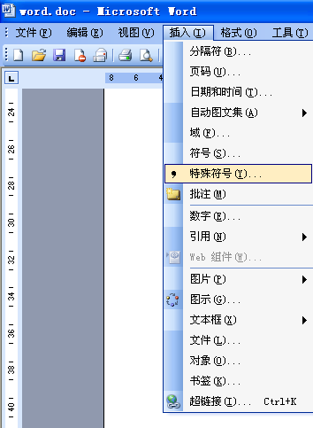
（图10）
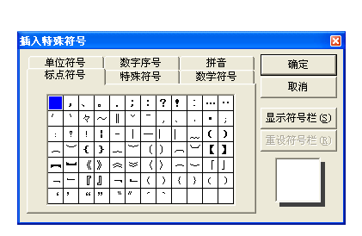
（图11）
二、Word基本操作
1．新建、保存、另存为等命令的使用方法（略），打开并修复命令的使用方法
打开并修复文件：
1． 在文件菜单上，单击打开命令；
2． 在文件夹列表中，定位并打开包含文件的文件夹；
3． 选择要恢复的文件；
4． 单击打开按钮旁边的箭头，然后单击打开并修复，如图12。
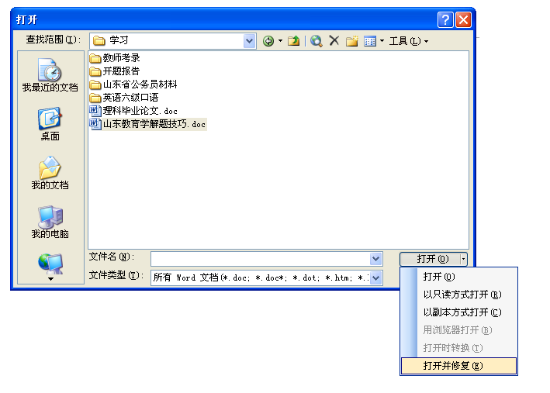
（图12）
2．文档的定位、页面显示比例的调整。
文档的定位：
定位指将光标移到一个指定的位置，以便下一步操作。通常是用鼠标定位。下面介绍两项用键盘定位的方法。

方法一：Ctrl键+方向键
按Ctrl+左方向键，光标向左移动一个词的距离。
按一下Ctrl+右方向键，光标向右移动一个词的距离。
按Ctrl+上方向键，光标到本段落的开始位置，再按一下，光标到上一段落的开始位置。按Ctrl+下方向键，光标到下一段落的首行首字前面。

（2）Ctrl键+翻页键
按Ctrl+Page Up键，光标到了整个页面的首行首字前面，再按一下，光标到前一页的首行首字前面。按Ctrl+Page Down键，光标到下一页的首行首字前面。
方法三：查找与替换
单击菜单栏中的“编辑”，单击“查找与替换”选项，在定位标签的定位目标下选中所需要的选项，输入要转到的页、行等，单击“定位”按钮并关闭该对话框，光标即刻跳转到相应的页或行等，浏览相应的文档内容，如图13。
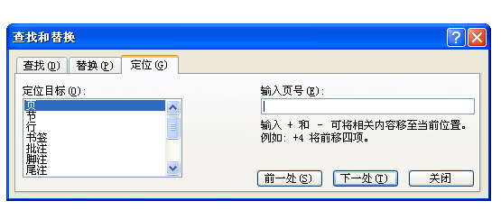
（图13）
调整页面比例：
方法一：
按住CTRL键，滚动鼠标滚轮即可。
方法二：
依次选择视图→显示比例。
在显示比例对话框的百分比栏中将百分数调整到需要的数字，然后单击确定即可。 如果要恢复到原来的状态，就将百分数调整为100%。

三、Word文本编辑
1.文字和符号的一般输入
2.选择文字的多种方法、插入页码
插入页码：
单击菜单栏中的“视图”，在下拉菜单中单击“页眉和页脚”选项，在“页眉和页脚”工具栏中单击插入“页码”按钮即可。
3.修改、删除、复制、粘贴文字
选中文字，右键单击，在下拉菜单中单击“字体”修改文字。
选中文字，按下“ ”键，即可删除文字。
选中文字，右键单击，在下拉菜单中单击“复制”或“粘贴”，即可复制或粘贴文字。
4.撤销、恢复与重复命令的使用
撤消上一操作——Ctrl+Z。
格式刷：选中目标文字，单击常用工具栏中的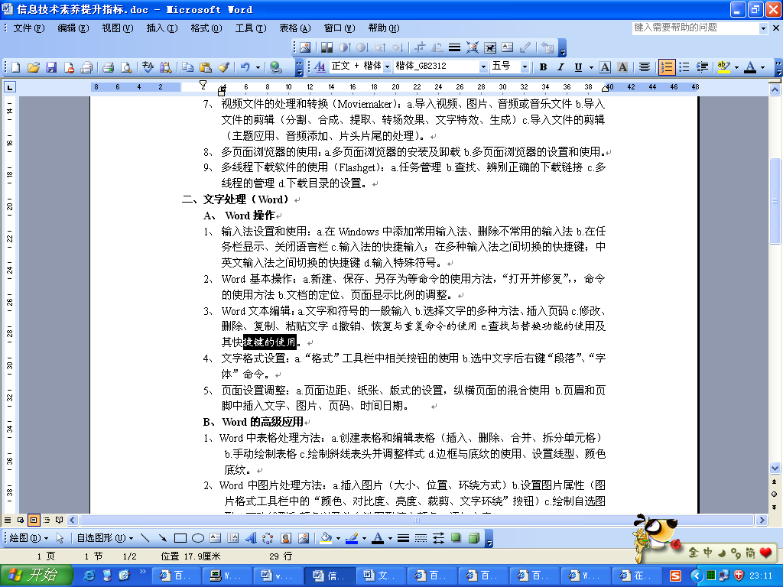按钮，拖曳鼠标将想要改变字体的文字选中，在选中的同时，这些文字的字体会变为目标文字的字体。
重复上一操作——Ctrl+Y。
四、文字格式设置
1.格式工具栏中相关按钮的使用 字符底纹 居中 编号 项目符号 突出显示
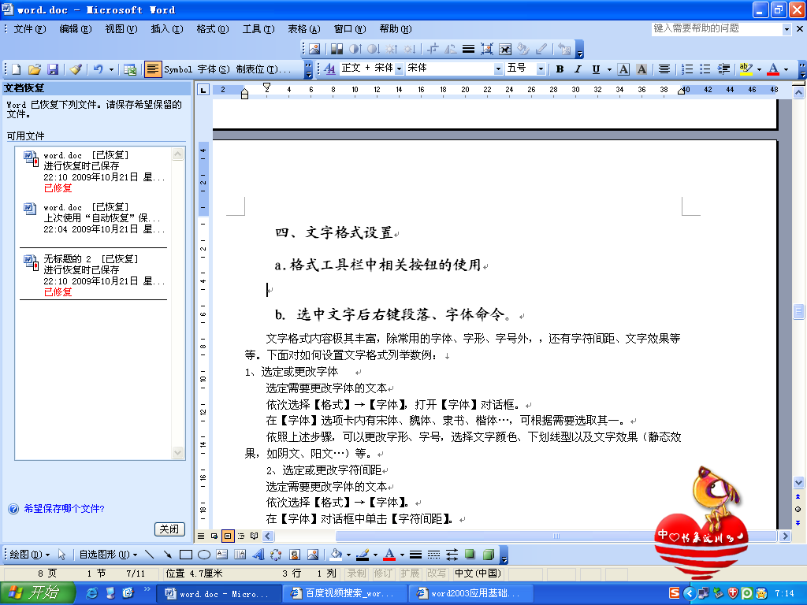
加粗 倾斜下划线字符边框 增加缩进量 字体颜色
2．选中文字后右键段落、字体命令。
文字格式内容极其丰富，除常用的字体、字形、字号外，还有字符间距、文字效果等等。下面对如何设置文字格式列举数例：
1、选定或更改字体
选定需要更改字体的文本
依次选择“格式”→“字体”，打开“字体”对话框，如图14。
在“字体”选项卡内有宋体、魏体、隶书、楷体…，可根据需要选取其一。
依照上述步骤，可以更改字形、字号，选择文字颜色、下划线型以及文字效果（静态效果，如阴文、阳文…）等。
2、选定或更改字符间距
选定需要更改字体的文本
依次选择“格式”→“字体”。
在“字体”对话框中单击“字符间距”。
在“字符间距”选项卡中有：
“缩放”，指缩小或放大文字的宽度，可通过修改文本框中的百分数进行调整；
“间距”，指文字与文字之间的距离，可通过修改文本框中的数值（磅）进行调整。
“位置”，指向上或向下移动文字的位置，可通过修改文本框中的数值（磅）进行调整。
3、选择动态文字效果
选定需要添加或更改文字效果的文本。
次选择“格式”→“字体”。
在“字体”对话框中打开“文字效果”选项卡。
该选项卡中有赤水情深、礼花灿烂…动态文字效果，可根据需要选取其一。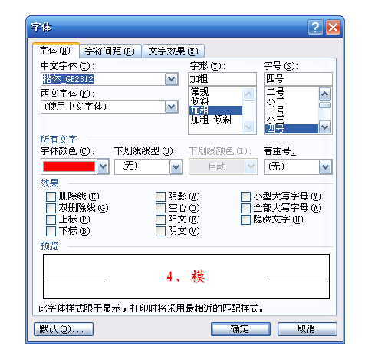
（图14）

五、页面设置调整
1.页面边距、纸张、版式的设置，纵横页面的混合使用。
选中要改变版式的文字，单击菜单栏中的“格式”，在下拉菜单中单击中文版式，在其子菜单中单击“纵横混排”。
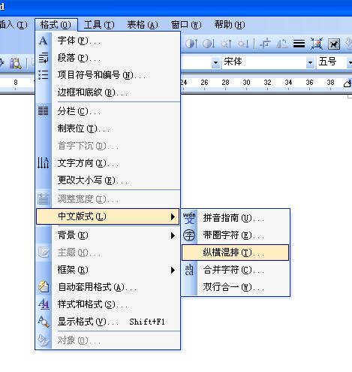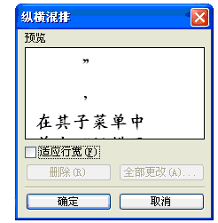
（图15） （图16）
2.页眉和页脚中插入文字、图片、页码、时间日期。
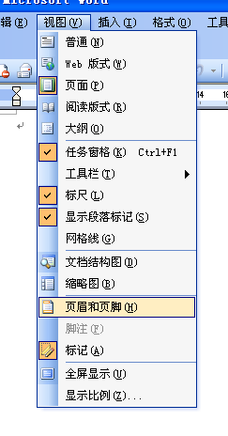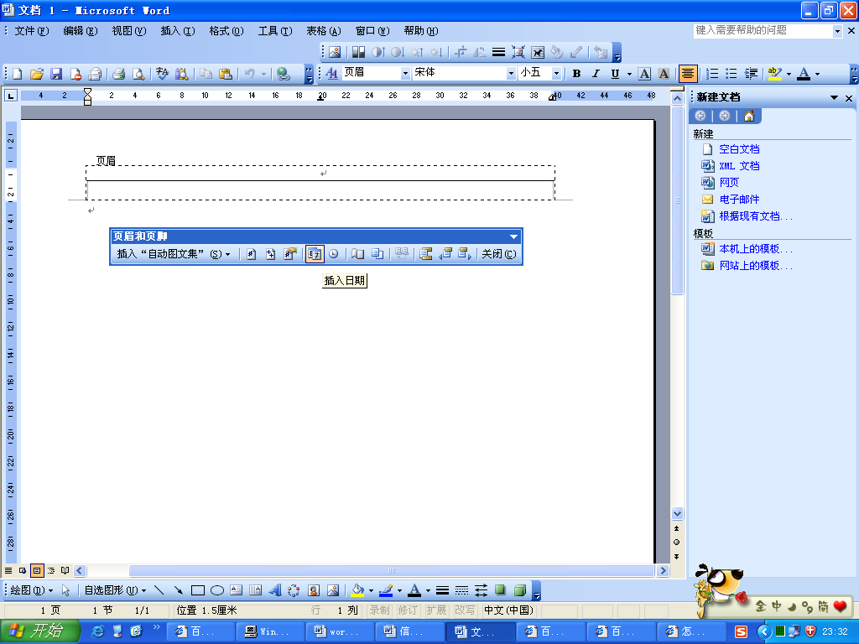
（图17） （图18）
B、Word的高级应用
一、Word中表格处理方法
1.创建表格和编辑表格
插入表格：
单击菜单栏中的表格，在下拉菜单中单击“插入” “表格”即可。
删除表格：
选中表格及其中所有文字，按下backspace键（ ）即可。按下Delete键，可以删除表格中所有的文字。
合并单元格：
将表格选中后，单击右键，单击”合并单元格”选项即可。
拆分单元格：
操作同上。
2.手动绘制表格
单击菜单栏中的“表格”，在下拉菜单中单击“绘制表格”即可。
3.绘制斜线表头并调整样式
把光标定位到表格的第一个单元格→表格→绘制斜线表头→选样式→输入文字→确定即可。
4.边框与底纹的使用、设置线型、颜色底纹。
单击菜单栏中的“格式”，在下拉菜单中单击“边框和底纹”选项，即可编辑表格的边框和底纹等。
二、Word中图片处理方法
1.插入图片
大小、位置、环绕方式
右键单击图片，在下拉菜单中单击设置图片格式，如图19，弹出设置图片格式窗口，如图20，单击高级按钮，如图21，即可设置图片大小、位置和文字环绕方式。
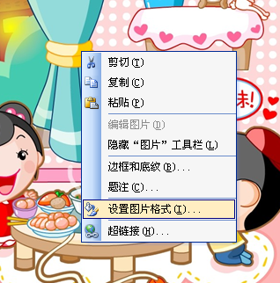
（图19）
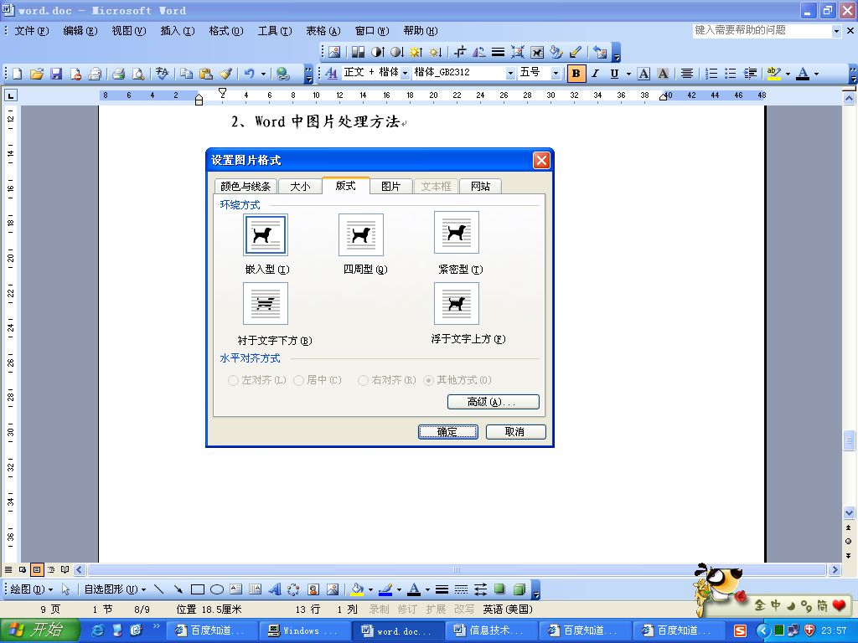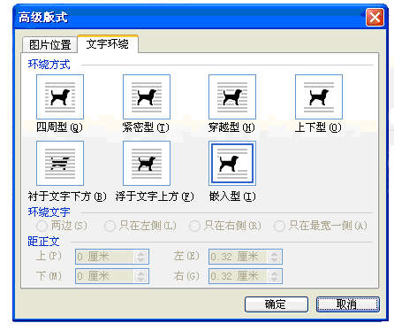
（图20） （图21）

2.设置图片属性
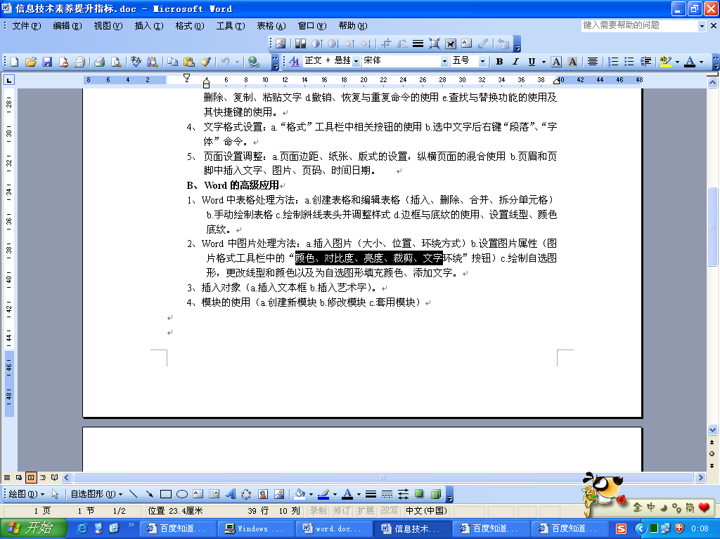
颜色 对比度 亮度 裁剪 文字环绕
3.绘制自选图形，更改线型和颜色以及为自选图形填充颜色、添加文字
右键单击绘图工具栏中的“自选图形”按钮，如图22。右键单击所画的图形，在下拉菜单中单击“设置自选图形格式”选项，如图23。在弹出的对话框中更改即可，如图24。
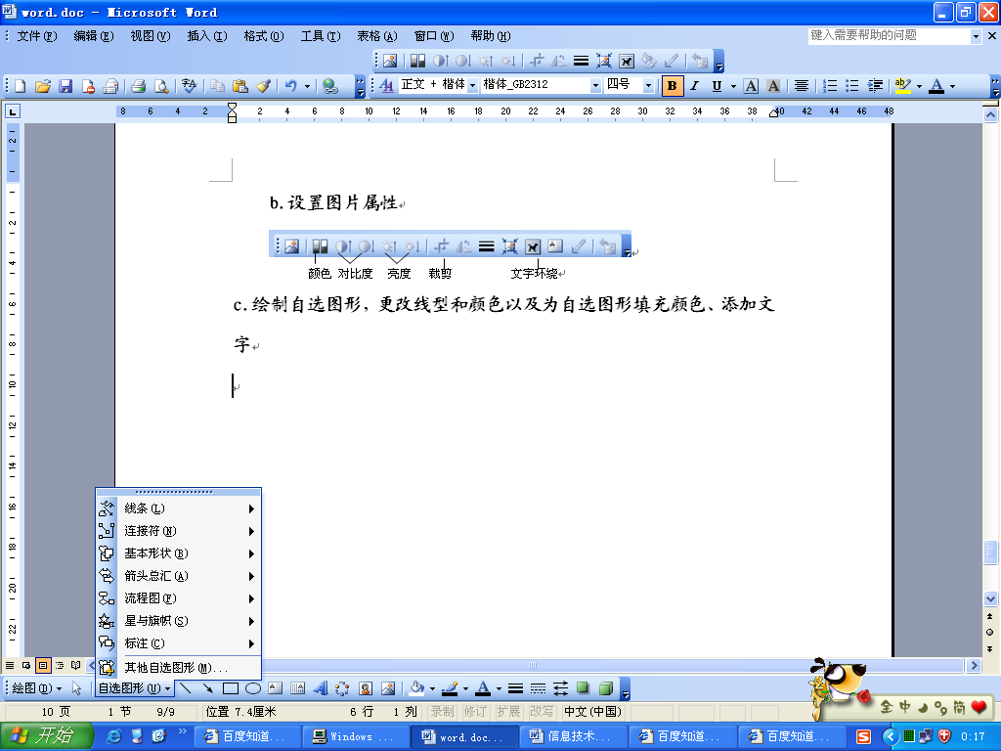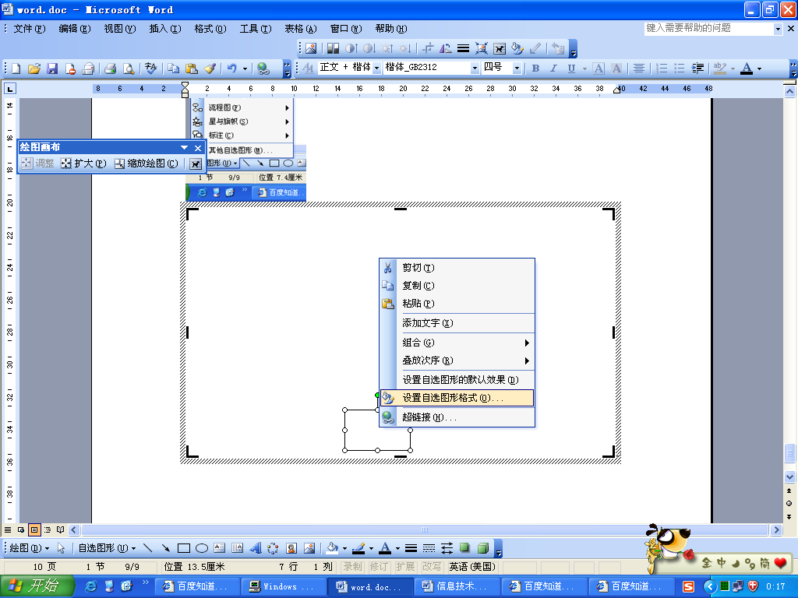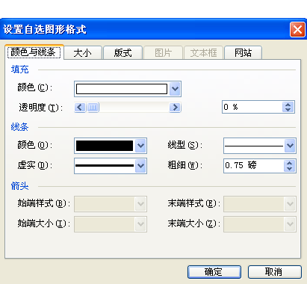
（图22） （图23） （图24）
三、插入对象
1.插入文本框
单击菜单栏中的“插入”，在下拉菜单中单击“文本框”，在其子菜单中单击“水平文本框”或“垂直文本框”。
2.插入艺术字
单击菜单栏中的“插入”，在下拉菜单中单击“图片”， 在其子菜单中单击“艺术字”，在艺术字库中选择艺术字样式、输入文字，单击“确定”即可。

